СПРАВКА
по вопросу предоставления разрешения на условно разрешенный вид использования земельного участка площадью 1993 кв.м, расположенного по адресу: Российская Федерация, Ленинградская область, Гатчинский муниципальный район, Сиверское городское поселение, городской поселок Сиверский, улица Красная, уч. 41 (кадастровый номер 47:23:0802001:1396), категория: земли населенных пунктов, разрешенное использование: «для индивидуального жилищного строительства» на условно разрешенный вид использования: «религиозное использование»

Земельный участок, расположен по адресу: Ленинградская область, Гатчинский муниципальный район, Сиверское городское поселение, городской поселок Сиверский, улица Красная, дом 41, площадь земельного участка составляет 1993 кв.м, кадастровый номер 47:23:0802001:1396.
Границы земельного участка установлены в соответствии с требованиями действующего законодательства.
Разрешенное использование земельного участка: «для индивидуального жилищного строительства», категория: земли населенных пунктов.
Земельный участок является собственностью муниципального образования «Сиверское городское поселение Гатчинского муниципального района Ленинградской области».

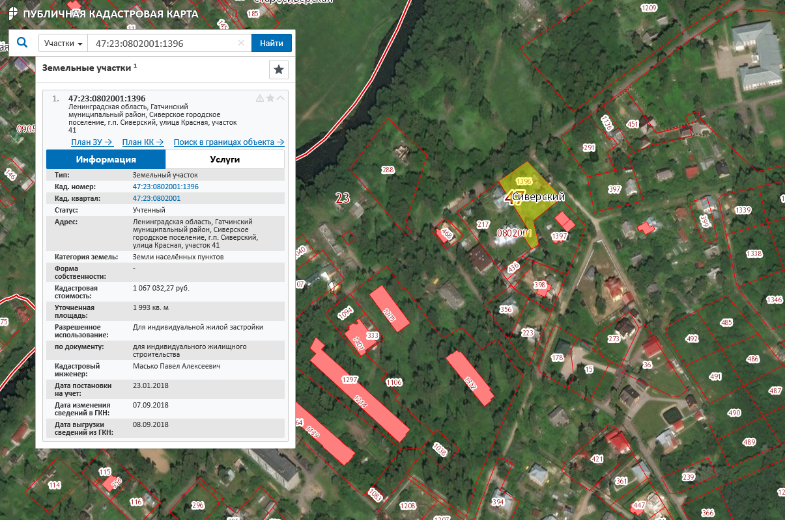

В соответствии с правилами землепользования и застройки МО «Сиверское городское поселение Гатчинского муниципального района Ленинградской области», утвержденными Приказом Комитета по архитектуре и градостроительству Ленинградской области №28 от 20.05.2016 года, участок расположен в зоне застройки индивидуальными жилыми домами-Ж2.

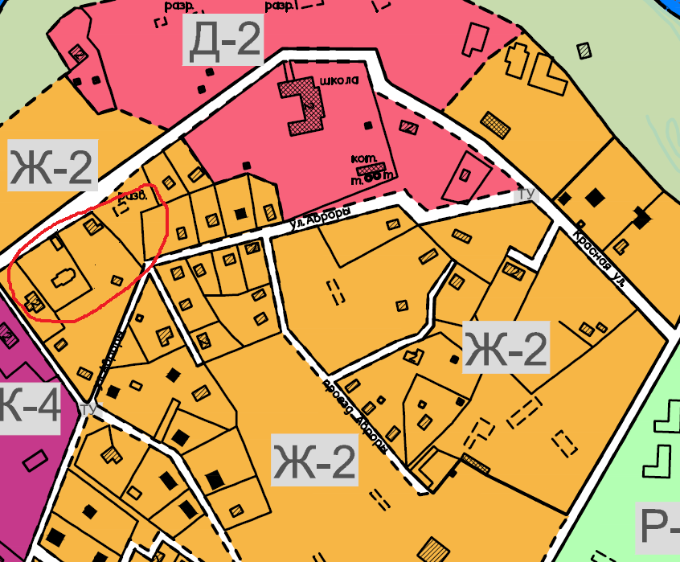

Ранее на земельном участке размещался многоквартирный жилой дом 1905 года постройки.
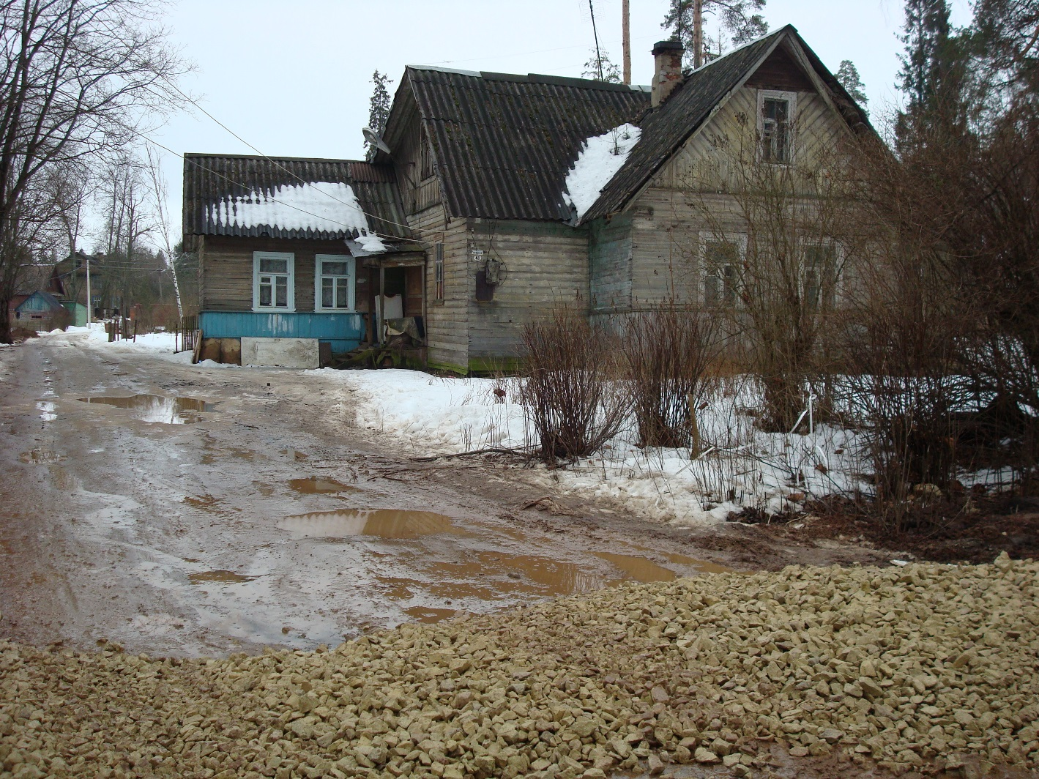

Дом признан аварийным и расселен. После демонтажа дома произведена государственная регистрация прекращения права собственности на объект.
К участку примыкает территория Петропавловской церкви, которая является выявленным объектом культурного наследия,

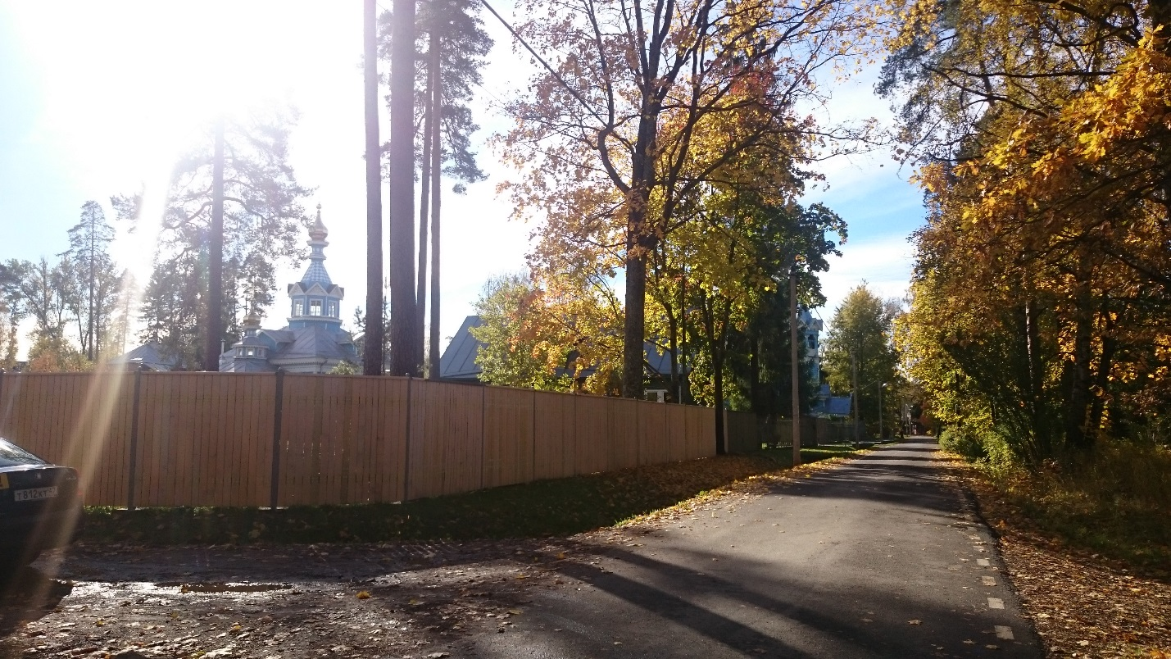

так же участок расположен в защитной зоне объекта культурного наследия регионального значения «Здание народной школы, построенной на средства поэта А.Н. Майкова» ( ул. Красная, д.37).

Целесообразно рассмотреть предоставление данного земельного участка церкви для увеличения территории. Территории церквей являются украшением населенных пунктов. Церковь заинтересована в увеличении существующих размеров территории.
Для предоставления земельного участка приходу Петропавловской церкви необходимо изменение разрешенного использования земельного участка: «для индивидуального жилищного строительства» на условно разрешенный вид использования: «религиозное использование».

